ООО «Кластер Икс»
630033, Российская Федерация, г. Новосибирск, ул. Оловозаводская 25, к 1 ,
тел: 8 (383) 299 79 54, E-mail: mail@clusterx.ru www.clusterx.ru

Код ТН ВЭД ТС 9405 40 100 9
Светильник светодиодный
XRAY-9

- ОБЩИЕ СВЕДЕНИЯ
  - Светильник светодиодный является светотехническим изделием, предназначенным для наружного, функционально-декоративного освещения

- Модели светильников
№ | Название | Га Габариты, мм D х L | Мощность, Вт | Световой поток, Лм/Вт | Масса, кг
1 | XRAY-9 | 119х77 | 23 / 26 | 115* | 1,5

- Технические характеристики серии
  - Предельный диапазон входных напряжений, В 176B-264B AC.
  - Частота напряжения сети, 45-65Гц.
  - Класс защиты от поражения электрическим током I
  - Коэффициент мощности не менее 0,95.
  - Пульсация светового потока <1%
  - Цвета свечения 2700K/3000К/4000К/5000К/Красный/Синий/Зеленый/Янтарный
  - Углы раскрытия светового луча 12˚,25˚, 40˚.
  - Климатическое исполнение УХЛ1
  - Температура эксплуатации -40 +50
  - Температура хранения -50 +50
  - Степень защиты IP65
  - Материал корпуса Алюминий АД-31
  - Срок службы не менее, 50000 ч.

* - При 5000К,оптика 30 град.

- ГАРАНТИЯ ПРОИЗВОДИТЕЛЯ
  - Производитель гарантирует обеспечение заданных параметров режима работы изделия и показателей надёжности при условии соблюдения Потребителем заданных технологических параметров.
Гарантийный срок эксплуатации изделия - 36 месяцев со дня ввода в эксплуатацию, но не более 42 месяцев с момента отгрузки потребителю.
Гарантийные сроки на комплектующие изделия установлены стандартами или техническими условиями на конкретные изделия. Качество комплектующих изделий гарантируется их изготовителем.
  - Гарантия снимается в случаях допущения к эксплуатации оборудования лица или лиц, не ознакомленных с настоящим паспортом; к монтажу оборудования были допущены лицо или лица, не ознакомленные с настоящим паспортом; монтаж оборудования производился без соблюдения или в нарушение указаний настоящего паспорта; эксплуатация проходила без соблюдения или в нарушение указаний настоящего паспорта; не своевременное (согласно настоящего паспорта) обслуживание оборудования; на оборудование было установлено дополнительное оборудование, не предусмотренное конструкцией и оснащением оборудования без согласования с производителем; были изменены электрические схемы или в электрическое оборудование были внесены изменения без согласования с производителем; был произведен самостоятельный ремонт оборудования без согласования с производителем; были внесены изменения в программное обеспечение (при его наличии) без согласования с производителем; при эксплуатации оборудования с нарушениями целостности конструкции (узлов или деталей) или выявленными в ходе обслуживания повреждениями или неисправностями.
  - При наступлении гарантийного случая необходимо уведомить производителя о наступлении такого случая.
  - При наступлении гарантийного случая эксплуатация оборудования должна быть немедленно прекращена.

- МЕРЫ БЕЗОПАСНОСТИ
ВНИМАНИЕ: ДАННЫЙ РАЗДЕЛ ЯВЛЯЕТСЯ ОБЯЗАТЕЛЬНЫМ ДЛЯ ИЗУЧЕНИЯ
  - Общие сведения
К работам допускаются лица не моложе 18 лет, прошедшие медицинское освидетельствование, обученные безопасным методам и приемам работы, правилам оказания первой помощи и имеющие соответствующие удостоверения. Указанные работы разрешается выполнять только под руководством бригадира или инженерно-технического работника, специально назначенного администрацией организации, где эксплуатируется оборудование.
Все работающие с оборудованием должны быть обеспечены спецодеждой, спецобувью и средствами индивидуальной защиты, которые необходимо периодически проверять, а некоторые из них (такие, как предохранительные пояса, диэлектрические перчатки и др.), кроме того, — испытывать.
Обязательным условием для начала работ является инструктаж по технике безопасности на рабочем месте. Правила техники безопасности должны быть вывешены на видном месте.
Особое внимание следует уделять обеспечению электробезопасности на рабочем месте.
Для предупреждения электротравматизма необходимо:
– ограждать токоведущие части электроустановок, а также места присоединения проводов к машинам, трансформаторам и другим приемникам тока;
– поручать монтаж временных электрических сетей только квалифицированным электромонтерам и в строгом соответствии с проектом;
– допускать монтажные и ремонтные работы на токоведущих частях при напряжении более 36 В только при снятом напряжении, вешать предупредительные надписи: «Не включать — работают люди!» на источники электроэнергии, подающие напряжение на участки, где ведутся работы;
– применять переносные светильники с напряжением не более 36 В с защитной металлической сеткой и с проводом в резиновом рукаве;
– применять средства индивидуальной защиты, имеющие клеймо с датой последнего испытания; перед каждым применением резиновых перчаток необходим их осмотр - при обнаружении прокола, пореза их применять нельзя;
– надежно заземлять токоведущие части электроустановок, монтажные механизмы, ручные машины, а также конструкции, с которых ведутся работы, и смонтированное оборудование.
  - Во время монтажа
При подготовке и выполнении монтажных работ необходимо соблюдать требования СНиП.
Административно-технический персонал, отвечающий за монтажные работы, обязан провести с рабочими инструктаж по правилам техники безопасности перед выполнением монтажных работ.
Каждый член монтажной бригады должен быть проинструктирован о способе и порядке монтажа, о его обязанностях при проведении монтажа, ознакомлен с монтажным чертежом и настоящим паспортом.
Зона монтажной площадки должна быть ограждена и хорошо освещена. Обязательно выставляются предупредительные надписи и сигналы.
К монтажным работам на высоте допускаются рабочие, обученные и аттестованные в установленном порядке и прошедшие медицинское освидетельствование, годные по состоянию здоровья.
При проведении монтажных работ рабочим категорически воспрещается:
Находиться под грузом;
Спускаться по канатам и полиспастам;
Находиться на монтируемой конструкции или перемещаться в месте с ней;
Оставлять на весу поднятый груз на длительное время (на обеденный перерыв, на ночь и т.д.).
При строповке конструкции с острыми ребрами необходимо установить прокладки из деревянных брусьев и щитов между ребрами элементов и стропами, предохраняющие стропы от перетирания и излома.
Сначала груз поднимается на высоту 200-300 мм и в таком положении проверяется надежность и правильность строповки, а также надежность работы тормозов, а затем производится подъем на полную высоту.
Для производства работ в действующем цехе необходимо получить наряд-допуск.
Посторонним лицам запрещается находиться на монтажной площадке.
  - Во время эксплуатации
Следить за чистотой оборудования, при обнаружении загрязнений или посторонних предметов на оборудовании произвести чистку оборудования, при обнаружении неисправности токопроводящих элементов прекратить эксплуатацию.
  - Во время технического обслуживания
Обесточить оборудование при проведении любых работ.

- ИСПОЛЬЗОВАНИЕ ПО НАЗНАЧЕНИЮ
  - Эксплуатационные ограничения
Оборудование не предназначено для работы во взрывоопасной среде, в помещениях с парами кислот и щелочей, концентрации которых вызывают разрушение электрической изоляции. К эксплуатации оборудования допускаются только те лица, которые изучили настоящей паспорт.
  - Подготовка оборудования к использованию
Оборудование не нуждается в предварительной подготовке к использованию.
  - Использование оборудования
Оборудование приводится в действие кнопкой, выключателем или автоматическим выключателем, установленным в схеме подключения оборудования. При наличии прочих запускающих устройств (реле, реле времени, контроллеров и прочего), персонал для запуска не требуются.
  - Действия в экстремальных условиях
    - При пожаре
При возникновении пожара необходимо незамедлительно прекратить подачу электроэнергии на оборудование. Приступить к устранению возгорания специализированными средствами борьбы с возгоранием разрешенные к применению при возгорании электрооборудования, при возможности сообщить ответственному о происшествии, сообщить о возгорании в пожарную службу по месту нахождения.
    - При попадании в аварийные условия эксплуатации
Аварийными условиями считаются любые природные и/или техногенные чрезвычайные происшествия, способные привести к повреждению конструкции и/или составным частям оборудования, так же как опорным сооружениям. При возникновении таких аварийных условий незамедлительно следует прекратить подачу электроэнергии. Покинуть опасную зону (зона возможного падения конструктивных элементов), сообщить ответственному лицу.
    - Экстренной эвакуации обслуживающего персонала
При экстренной эвакуации обслуживающего персонала из здания необходимо прекратить подачу электроэнергии на оборудование.

- ТЕХНИЧЕСКОЕ ОБСЛУЖИВАНИЕ
  - Общие указания
Надежная работа оборудования наилучшим образом обеспечивается при своевременном проведении профилактического технического обслуживания. Инженерно-технический работник, ответственный за содержание оборудования в исправном состоянии, обязан контролировать проведение профилактического технического обслуживания оборудования в объемах и сроках, предусмотренных настоящим паспортом.
  - Периодичность работ по техническому обслуживанию
Работы проводятся два раза в год; обслуживание производится после схода снежного покроя (при эксплуатации в регионах с отсутствием снежного покроя производится в начале апреля); при установлении снежного покроя (при эксплуатации в регионах с отсутствием снежного покроя производится в начале ноября). Каждый раз после возникновения экстремальных условий эксплуатации и/или техногенных/природных стихиях.
  - Обслуживание
При проведении осмотра осуществляется осмотр крепежных изделий (проверить протяжку крепежных изделий), наличие внешних повреждений корпуса и/или токопроводящих элементов. При обнаружении загрязнений и/или посторонних предметов их следует удалить.
ВНИМАНИЕ: ОБСЛУЖИВАНИЕ СЛЕДУЕТ ПРОВОДИТЬ НА ОБЕСТОЧЕННОМ ОБОРУДОВАНИИ

- ТЕКУЩИЙ РЕМОНТ
Текущий ремонт оборудования должна производить организация-производитель оборудования или организация, согласованная с производителем оборудования. Ремонт оборудования по согласованию может произвести организация-владелец оборудования, при условии привлечения к ремонту инженерно-технического персонала старше 18 лет со средне профессиональным или высшим техническим образованием.
Осуществление ремонта организацией, не являющейся производителем оборудования или произведение ремонта силами инженерно-технического персонала владельца оборудования без согласования, так же как и проведение ремонта по согласованию, но с привлечением к ремонту лиц не соответствующих требованию снимает гарантию на оборудование.
- МОНТАЖ, ВВОД В ЭКСПЛУАТАЦИЮ, ДЕМОНТАЖ
  - Монтаж
    - Подготовка к монтажу
Вскрыть упаковку, проверить комплектацию, осмотреть на наличие видимых повреждений (корпуса, защитного стекла, оптики, токопроводящего элемента).
    - Непосредственный монтаж
Смонтировать кронштейн(ы), установить светильник на кронштейн(ы), подключить питающий провод, затянуть фиксирующие крепежные элементы.
  - Ввод в эксплуатацию
Произвести кратковременное включение оборудования, проверить работоспособность. При отсутствии свечения прекратить подачу питания, проверить соединения электропитания.
  - Демонтаж
Прекратить подачу питания, рассоединить токопроводящие элементы, снять светильник с кронштейна(ов), демонтировать кронштейн(ы).

- ХРАНЕНИЕ
  - Тара и упаковка
Все компоненты и узлы транспортируются в картонной таре.
  - Правила постановки оборудования на хранение
Хранение оборудования допускается только упакованным в тару предприятия-изготовителя или в тару по ГОСТу.
  - Условия хранения изделия (вид хранилищ, температура, влажность, освещенность и т.п.) для определенных сроков хранения
Условия хранения изделия согласно ГОСТ 15150-69.
Хранение должно осуществляться в закрытом отапливаемом или не отапливаемом помещении (категория помещения У3 согласно ГОСТ 15150-69).
Хранение под навесом (категория помещения У2 согласно ГОСТ 15150-69) не допускается.
  - Предельные сроки хранения в различных климатических условиях
Хранение при климатических условиях У3 не должно превышать 2 (двух) лет.
Хранение в других климатических условиях не допускается.
- ТРАНСПОРТИРОВАНИЕ
  - Требования к транспортированию оборудования и условиям, при которых оно должно осуществляться
Транспортировка осуществляется автомобильным (автогрузовым) и/или железнодорожным транспортом.
Транспортировка морским, речным или авиационным транспортом не запрещается, при транспортировании таким транспортом должны быть соблюдены все меры безопасности согласно нормам для транспортирования таким транспортом.
При транспортировке любым транспортом, оборудование должно быть упаковано в тару предприятия-изготовителя или упаковано согласно действующему на момент упаковки ГОСТу.
  - Порядок погрузки и выгрузки изделия и меры предосторожности
Погрузка и выгрузка осуществляются при помощи грузоподъемных механизмов, для этого на таре должны быть предусмотрены специальные проушины для возможности такой погрузки или выгрузке. Погрузка и выгрузка без использования грузоподъемных механизмов и/или приспособлений допускается.
- УТИЛИЗАЦИЯ
Оборудование не содержит дорогостоящих или токсичных материалов и комплектующих деталей, требующих специальной утилизации. Утилизацию светодиодных светильников проводят обычным способом.

- СВИДЕТЕЛЬСТВО О ПРИЕМКЕ
Изделие изготовлено в соответствии с действующей технической документацией и признано годным для эксплуатации
заводской номер изделия (партии) |  | Дата выпуска
 | Контролер ОТК
МП |  | Подпись |  | Расшифровка

Изделие соответствует требованиям технического регламента Таможенного союза ТР ТС 004/2011 «О безопасности низковольтного оборудования»; Технического регламента Таможенного союза ТР ТС 020/2011 «Электромагнитная совместимость технических средств».
Сертификат соответствия серия RU № 0466484.

Схема электрическая принципиальная

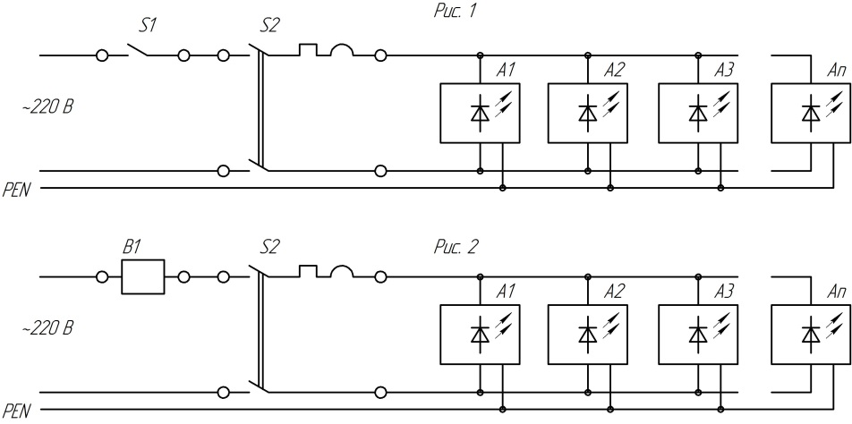

Обозначения:
А1, А2, Аn – светильники светодиодные; S1 – выключатель (кнопка), в комплект поставки не входит; S2 – автоматический выключатель, в комплект поставки не входит; В1 – исполнительное устройство (реле, реле времени, контроллер), в комплект поставки не входит.
Примечание:
Рис. 1 – схема непосредственного подключения к электрической сети;
Рис. 2 – схема подключения к электрической сети через исполнительное устройство.

Схема электрическая структурная

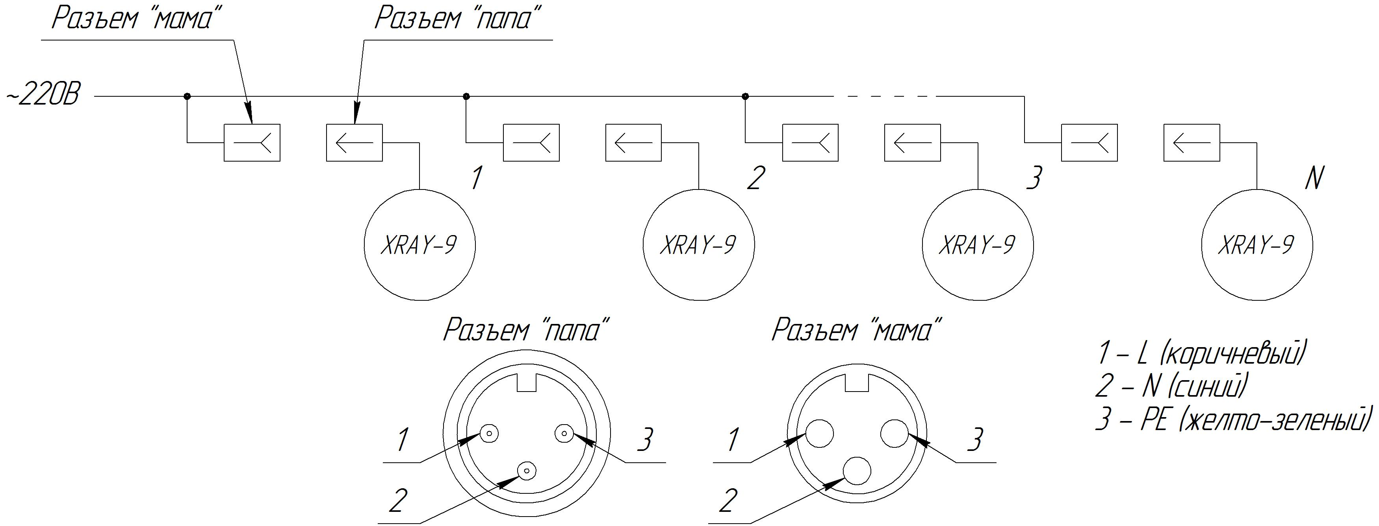

Схема установки крепления
